# **Sistema de Inspección Técnica de Vehículos**

Revisión Vehicular Osorno REVEO

**Nombres:**

Pablo E. Abaroa Schilling

Víctor H. Almonacid Almonacid

Diego F. Sandoval Ríos

**Carrera:**

Ingeniería En Informática

**Asignatura:**

Ingeniería y Gestión de Requerimientos.

**Profesor:**

Sr. Alex F. Rocha Saldivia.

**Fecha:**

22-octubre-2019

**Sección:**

14°

# **Índice**

# **Introducción**

Reveo (Revisión Vehicular Osorno) en una empresa de carácter automotriz dedicada a la inspección técnica de vehículos, que testea para cerciorarse de que los vehículos cumplen con las normas impuestas por la ley, garantizando que estos minimicen los riesgos de accidentes por fallas mecánicas y reduciendo la contaminación generada.

La empresa luego de notar los amplios registros que almacenan, y los tiempos que generan rellenar manualmente los avances de cada vehículo durante el transcurso de la revisión ha decidido integrar un sistema que le permita agilizar los registros de los vehículos, así minimizan los tiempos de duración del proceso en general, garantizan el correcto almacenamiento de la información histórica y reducen los tiempos de ingreso para los vehículos rechazados.

De esta forma logran invertir el tiempo ganado en atender a más clientes en el día, además de mejorar la calidad de las condiciones de trabajo de los trabajadores, garantizando una mejor atención al cliente.

# **Requerimientos**

|  |  |  |
| --- | --- | --- |
| **Requerimientos no funcionales** | **Tipo** | **Descripción** |
| N.º 1 | No Funcional | El software debe realizarse a través del patrón de arquitectura Modelo Vista Controlador. |
| N.º 2 | No Funcional | El ingreso al sistema no podrá demorar más de 1 minuto. |
| N.º 3 | No Funcional | El sistema debe proporcionar mensajes de error que sean informativos y orientados a usuario final. |
| N.º 4 | No Funcional | La aplicación debe ser compatible con el sistema operativo Windows 10. |
| N.º 5 | No Funcional | La aplicación deberá consumir menos de 500 Mb de memoria RAM. |
| N.º 6 | No Funcional | El sistema dará un plazo máximo de 15 días de garantía si el cliente fue rechazado en la inspección de su vehículo |
| N.º 7 | No Funcional | La aplicación de escritorio no podrá ocupar más de 1 GB de espacio en disco. |
| N.º 8 | No Funcional | La aplicación de móvil no podrá ocupar más de 2 MB de espacio en disco. |
| N.º 9 | No Funcional | La aplicación de móvil necesitará nombre de usuario y contraseña del propietario para poder ingresar a su historial |
| N.º 10 | No funcional | Instalación de un servidor local de alto rendimiento. |
| N.º 11 | No funcional | Incorporar una interfaz intuitiva, interactiva y amigable con el usuario, además de incluir la paleta de colores corporativos. |
| N.º 12 | No funcional | El software deberá funcionar en plataforma de escritorio. |
| N.º 13 | No funcional | El sistema debe proveer autenticación de la identidad de un usuario. |
| N.º 14 | No funcional | Se establecerá una aplicación móvil destinada al propietario donde muestre su histórico de revisiones en la planta. |
| N.º 15 | No funcional | El asistente registrará en el sistema los datos del propietario del vehículo más los datos del vehículo creando el registro de la revisión. |
| N.º 16 | No funcional | El sistema recibirá los datos y lecturas obtenidos por el trabajador de garaje por cada inspección que pase el vehículo en cada módulo. |
| N.º 17 | No funcional | El sistema calificará la prueba por cada estación con los resultados de la inspección. |
| N.º 18 | No funcional | El sistema mostrará en pantalla las lecturas del vehículo más su calificación hacia el trabajador de garaje y al propietario del vehículo al mismo tiempo en tiempo real. |
| N.º 19 | No funcional | Terminada la revisión el registro se modificará de forma automática, actualizando su estado final y mostrándose en el puesto de la cajera. |
| N.º 20 | No funcional | Los usuarios serán:   * Gerente: Tiene permiso a todos los módulos, más gestionar los tipos de vehículos, tipos de revisiones. Gestionar las cuentas de usuarios y métodos de pago. * Secretario(a): Acceso de lectura a todos los registros de forma detallada. * Cajero(a): Instancia el registro e ingresa y gestiona los datos de este tales como vehículo y propietario. * Asistente: Genera reportes mediante consultas a la base de datos. * Trabajadores de Garaje: Tienen permitido solo el ingreso de revisiones. |

|  |  |  |
| --- | --- | --- |
| **Requerimientos**  **funcionales** | **Tipo** | **Descripción** |
| N.º 1 | Funcional | Gestionar Ciudad:   * Insertar Ciudad. * Editar Ciudad. * Eliminar Ciudad. * Visualizar Ciudades. |
| N.º 2 | Funcional | Gestionar Colores:   * Insertar Color. * Eliminar Color. * Editar Color. * Visualizar Colores. |
| N.º 3 | Funcional | Gestionar Usuarios:   * Ingresar Usuarios. * Editar Usuario. * Deshabilitar Usuario. * Eliminar Usuario. * Listar Usuarios. |
| N.º 4 | Funcional | Gestionar Propietarios:   * Ingresar Propietario. * Editar Propietario. * Eliminar Usuario. * Visualizar Propietarios. |
| N.º 5 | Funcional | Gestionar Métodos de Pago:   * Agregar Método de Pago. * Modificar Método de Pago. * Eliminar Método de Pago. * Deshabilitar Método de Pago. * Visualizar Métodos de Pago. |
| N.º 6 | Funcional | Gestionar Marcas:   * Ingresar Marca. * Modificar Marca. * Eliminar Marca. * Visualizar Marcas. |
| N.º 7 | Funcional | Gestionar Modelos:   * Agregar Modelo. * Modificar Modelo. * Eliminar Modelo. * Visualizar Modelos. |
| N.º 8 | Funcional | Gestionar Registros:   * Agregar Registro. * Modificar Registro. * Eliminar Registro. * Visualizar Registros. |
| N.º 9 | Funcional | Gestionar Revisiones:   * Agregar Revisión. * Modificar Revisión. * Eliminar Revisión. |
| N.º 10 | Funcional | Gestionar Vehículos:   * Agregar Vehículo. * Modificar Vehículo. * Eliminar Vehículo. * Visualizar Vehículos. |
| N.º 11 | Funcional | Gestionar Tipos de Vehículos:   * Agregar Tipo de Vehículo. * Modificar Tipo de Vehículo. * Eliminar Tipo de Vehículo. * Visualizar Tipos de Vehículos. |
| N.º 12 | Funcional | Gestionar Tipos de Revisiones:   * Agregar Tipo de Revisión. * Modificar Tipo de Revisión. * Eliminar Tipo de Revisión. * Visualizar Tipos de Revisiones. |
| N.º 13 | Funcional | Ver Informes:  **Informes Ganancias:**   * Dinero total recabado: Ordenado por rango de fecha inicio – fin.   **Informes Revisiones:**   * De Propietario en específico: Ordenado por rango de fecha inicio - fin y Rut propietario. * De Vehículo en específico: Ordenado por rango de fecha inicio - fin y Patente. * Aprobadas y desaprobadas: Ordenado por rango de fecha inicio – fin y campo aprobado o rechazado. * De Tipo de vehículo: Ordenado por rango de fecha inicio – fin y tipo de vehículo. * De ser Rechazado dos veces: Ordenado por de fecha inicio – fin. * De Rechazo por primera vez y aprobación por segunda vez: Ordenado por rango de fecha inicio – fin. * De Vehículo rechazado: Ordenado por rango de fecha inicio – fin y tipo de vehículo. |
| N.º 14 | Funcional | Perfiles de usuario: permite la creación de perfiles personalizados para acceder a diferentes Funciones dentro del sistema. |
| N.º 16 | Funcional | La app listara todas las revisiones del propietario ordenándolo por rango de fechas inicio – fin y campo aprobado o rechazado. |

# **Diagrama de Clases**

# **Diagrama de Casos De Uso**

# **Matriz de Trazabilidad**



# **Diseño de Base de Datos**

## Diseño Conceptual

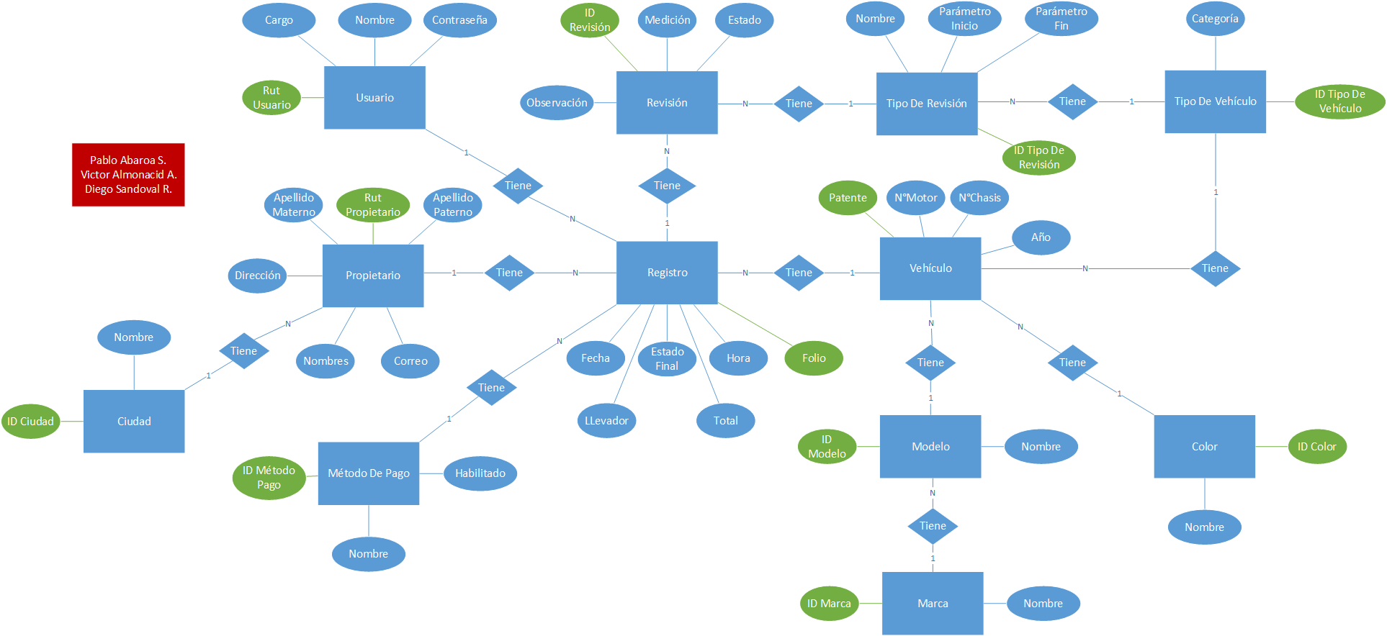

## Diseño Lógico

## Diseño Físico

# **Informe De Gestión De Cambios**

# **Conclusión**

Se identificó un problema en la forma de recopilación de datos en el garaje y el tiempo que este retrasaba la rapidez en los procesos de revisión.

Se planea la integración de tecnología computacional en lugares estratégicos del garaje, todo conectado al software que los administra todo de manera más eficiente, eficaz y confiable, mejorando la rapidez y la calidad de los registros e informes.

Los resultados esperados significan una considerable reducción en los tiempos de revisión, con el fin de mejorar la calidad laboral de los trabajadores y reducir los tiempos de espera de los clientes, que también aumentará la cantidad de clientes atendidos diarios, todo esto significa una eficiencia en los procesos y eficacia en la empresa.

# **Bibliografía**